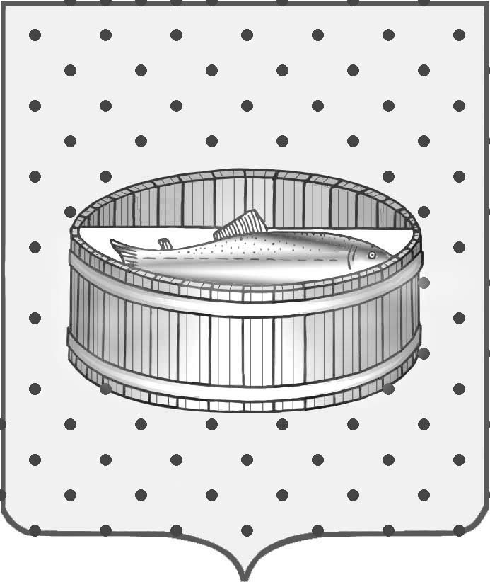
Ленинградская область
Лужский муниципальный район

Лужское городское поселение

ПОСТАНОВЛЕНИЕ

29 мая 2017 года № 32

О публичных слушаниях

В соответствии со ст. ст. 28, 36 Федерального Закона от 06.10.2003 № 131-ФЗ «Об общих принципах организации местного самоуправления в Российской Федерации», статьей 28 Устава Лужского городского поселения Лужского муниципального района, постановляю:

1. Назначить публичные слушания по проекту планировки и проекту межевания территории, ограниченной ул. Средней Заречной, ул. Большой Заречной, ул. 1-й Заречной и границей г. Луги в Лужском муниципальном районе Ленинградской области, на 14 июня 2017 года в 14 часов в здании администрации Лужского муниципального района Ленинградской области по адресу: г. Луга, пр. Кирова, д.73, кабинет № 132.
2. Ознакомление с материалами, предложениями и замечаниями по вопросам, указанным в п. 1 постановления, предлагается до 12.00 часов 14.06.2017 года в кабинете № 112 здания администрации Лужского муниципального района Ленинградской области по адресу: г. Луга, пр. Кирова, д.73, тел. 2-06-20.
Проект размещен на официальном сайте администрации Лужского муниципального района Ленинградской области по адресу: http://www.luga.ru/msu/adm/kom_otd/otd_arx/terplan/.
3. Протокол публичных слушаний оформить в установленном порядке.
4. Постановление подлежит опубликованию в газете «Лужская правда».
5. Контроль за исполнением данного постановления оставляю за собой.

Глава Лужского городского поселения,
исполняющий полномочия председателя
Совета депутатов В.Н. Степанов

